第九章 專案管理 作業研究(林吉仁著)
《一》
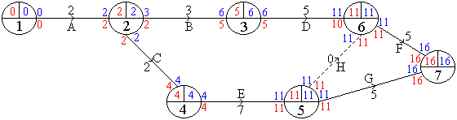
∴(1)作業D的寬裕時間為11−10=1
(2)要徑有兩條：(i) A→C→E→H→F
(ii) A→C→E→G
故知作業A、C、E在每一要徑中均出現
(3)作業B、D不在任何要徑中出現
《二》依問題資料作專案網路圖如下：
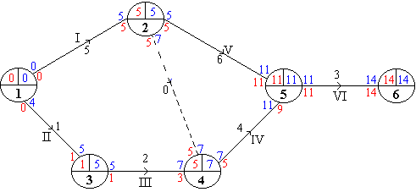
故要徑為 I—V—VI，而作業IV的寬裕時間=11−9=2
《三》要徑上各作業時間的期望值、變異數如下：
作業 | a | m | b | t | σ²
I | 12 | 12 | 12 | 12 | 0
III | 12 | 15 | 18 | 15 | 1
IV | 12 | 18 | 24 | 18 | 4
VI | 2 | 5 | 14 | 6 | 4
 |  |  | 和 | 51 | 9
設完成專案所需時間為T，∴T~N(μ，σ²)=N(51，9)
⇒ Pr(T<57)=Pr(Z<$\frac{(\text{57}−\text{51})}{\sqrt{9}}$)=Pr(Z<2)=0.9773
《四》專案之網路圖與各作業單位趕工成本如下：
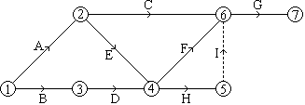
作 業 | A | B | C | D | E | F | G | H | I
單位趕工成本 | 5 | 2 | 4/3 | 3 | * | 1 | 2 | 2 | *
設RT_{A}、RT_{B}、☹、RT_{H}、RT_{I}分別表作業A、B、☹、H、I的真正作業時間
ET₁、ET₂、ET₃、☹、ET₇分別表事件1、2、3、☹、7的最早發生時間
建立線性規劃模式如下：
$$\begin{aligned}\text{min}Z=5(\text{10}−{\text{RT}}_{A})+2(\text{12}−{\text{RT}}_{B})+\frac{4}{3}(\text{15}−{\text{RT}}_{C})+3(9−{\text{RT}}_{D})+1(8−{\text{RT}}_{F}) \\ +2(\text{20}−{\text{RT}}_{G})+2(9−{\text{RT}}_{H})\end{aligned}$$
$s\text{.}t\text{.} \begin{aligned}\left\{{\text{ET}}_{1}=0 | \right.\left\{{\text{ET}}_{1}+{\text{RT}}_{A}≤{\text{ET}}_{2} | \right.\left\{{\text{ET}}_{1}+{\text{RT}}_{B}≤{\text{ET}}_{3} | \right.\left\{{\text{ET}}_{2}+{\text{RT}}_{C}≤{\text{ET}}_{6} | \right.\left\{{\text{ET}}_{3}+{\text{RT}}_{D}≤{\text{ET}}_{4} | \right.\left\{{\text{ET}}_{2}+{\text{RT}}_{E}≤{\text{ET}}_{4} | \right.\left\{{\text{ET}}_{4}+{\text{RT}}_{F}≤{\text{ET}}_{6} | \right.\left\{{\text{ET}}_{6}+{\text{RT}}_{G}≤{\text{ET}}_{7} | \right.\left\{{\text{ET}}_{4}+{\text{RT}}_{H}≤{\text{ET}}_{5} | \right.\left\{{\text{ET}}_{5}+{\text{RT}}_{I}≤{\text{ET}}_{6} | \right.\end{aligned}$ 且 $\begin{aligned}\begin{aligned}\left\{ 9≤{\text{RT}}_{A}≤\text{10} | \right.\left\{\text{10}≤{\text{RT}}_{B}≤\text{12} | \right.\left\{\text{12}≤{\text{RT}}_{C}≤\text{15} | \right.\left\{ 8≤{\text{RT}}_{D}≤9 | \right.\left\{\text{11}≤{\text{RT}}_{E}≤\text{11} | \right.\left\{ 7≤{\text{RT}}_{F}≤8 | \right.\left\{\text{18}≤{\text{RT}}_{G}≤\text{20} | \right.\left\{ 7≤{\text{RT}}_{H}≤9 | \right.\end{aligned} \\ \end{aligned}$
T以50為起始值，T=50、T=49、T=48☹逐次代入，當T=44時無解。
而T=45時解得
RT_{A}=9、RT_{B}=11、RT_{C}=15、RT_{D}=9、RT_{E}=11、RT_{F}=7、RT_{G}=18、RT_{H}=7、RT_{I}=0
ET₁=0、ET₂=9、ET₃=11、ET₄=20、ET₅=27、ET₆=27、ET₇=45
Z=16、T=45
即總施工期45天，增加16單位成本，而網路圖如下：
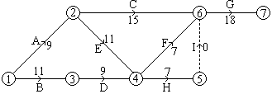

《四十一》
解：
設 ET₁, ET₂, ET₃, ET₄, ET₅, ET₆ 為節點 1, 2,…, 6 的最早發生時間；
以專案時間最小為目標，依順推法取 ET_{i} 的方式建立限制式
Min ET₆ − ET₁
s.t. ET₃ ≥ ET₁ + 6
ET₂ ≥ ET₁ + 5
ET₃ ≥ ET₂ + 3
ET₄ ≥ ET₂ + 8
ET₅ ≥ ET₃ + 2
ET₅ ≥ ET₄
ET₆ ≥ ET₃ + 13
ET₆ ≥ ET₄ + 4
ET₆ ≥ ET₅ + 12
ET₁, ET₂, ET₃, ET₄, ET₅, ET₆ ≥0

求此模式之最佳解，最佳值即專案所需時間。而利用束縛限制式(binding constraint)可得要徑，亦即若ET_{j}* = ET_{i}* + t_{ij} 成立，則 作業( i , j ) 為緊要作業。

